Об образовании двух районов и установлении границ районов в городе Актобе
Постановление акимата города Актобе Актюбинской области от 30 марта 2018 года № 1919 и решение маслихата города Актобе Актюбинской области от 30 марта 2018 года № 314. Зарегистрировано Управлением юстиции города Актобе Департамента юстиции Актюбинской области 30 марта 2018 года № 3-1-182
В соответствии с подпунктом 3) статьи 13 Закона Республики Казахстан от 8 декабря 1993 года "Об административно-территориальном устройстве Республики Казахстан", акимат города Актобе ПОСТАНОВЛЯЕТ и маслихат города Актобе РЕШИЛ:
1. Образовать два района в городе Актобе.
2. Установить границы двух районов в городе Актобе согласно приложению к настоящему совместному постановлению и решению.
2-1. Внести предложение в исполнительный и представительный орган Актюбинской области по преобразованию сел Кенеса Нокина, Акшат, Белогорка, Белогорский карьер, Бекқұл баба, Кызылжар, Пригородное, Садовое, Украинка, Ульке, Шилисай, Жанаконыс, Курашасай, Жіңішке, Шестихатка, Курайли, Георгиевка, Елек, Орлеу, Каргалинское, Акжар, Магаджанское, Сазды города Актобе - в жилые массивы.
Сноска. Постановление и решение дополнено пунктом 2-1 в соответствии с постановлением акимата города Актобе Актюбинской области от 10.01.2019 № 77 и решением маслихата города Актобе Актюбинской области от 10.01.2019 № 409 (вводится в действие по истечении десяти календарных дней после дня его первого официального опубликования).
3. Государственному учреждению ГУ "Аппарат маслихата города Актобе" в установленном законодательством порядке обеспечить:
1) государственную регистрацию настоящего совместного постановления и решения в государственном учреждении "Управление юстиции города Актобе";
2) направление настоящего совместного постановления и решения на официальное опубликование в периодических печатных изданиях и эталонном контрольном банке нормативных правовых актов Республики Казахстан;
3) размещение настоящего совместного постановления и решения на интернет-ресурсе маслихата города Актобе.
4. Настоящее совместное постановление и решение вводится в действие по истечении десяти календарных дней после дня его первого официального опубликования.
Аким города Актобе | И. Испанов
Председатель сессии  маслихата города Актобе | А. Кабиев
Секретарь маслихата  города Актобе | С. Шинтасова
Приложение к совместному
постановлению акимата города
Актобе и решению маслихата
города Актобе от 30 марта
2018 года № 1919/314
Границы двух районов в городе Актобе
Граница района № 1 в городе Актобе
Район № 1 расположен в западной части города Актобе. Восточная часть района № 1 граничит с районом № 2. Северная часть граничит с Мартукским районом Актюбинской области. Юго-западная, западная и северо-западная часть граничит с Алгинским районом Актюбинской области.
Граница начинается в северо-западной части города Актобе, с железнодорожного пути, проходя по возвышенной местности, проходит через земли сельскохозяйственного назначения протяженностью 5500 метров, по краю северо-западной части земель сельскохозяйственного назначения, в западном направлении расстоянием 12800 метров поворачивая в юго-западном направлении расстоянием 6000 метров доходит до села Курашасай. По краю границы Алгинского района возле села Курашасай, пересекая автомобильную дорогу республиканского значения "Самара-Шымкент" и реку "Жинишке", доходит до западной части города Актобе. Проходя по границе Алгинского района через земли сельскохозяйственного назначения по возвышенной местности расстоянием 9200 метров, поворачивая в юго-западном направлении расстоянием 8000 метров, вдоль земель леснического хозяйства до автомобильной дороги областного значения "Актобе-Богословка".По автомобильной дороге областного значения "Актобе-Богословка", поворачивая в западном направлении расстоянием 5500 метров до границы Алгинского района вдоль села Сазды поворачивая в юго-западном направлении проходит через реку Сазда вдоль земель сельскохозяйственного назначения расстоянием 12100 метров, поворачивая в южном направлении, проходит через высоковольтные линии вдоль границы Алгинского района доходит до железнодорожного пути, откуда выходит на изначальную точку отсчета согласно прилагаемой схематической карте административно-территориального деления города Актобе.
Граница района № 2 в городе Актобе
Район № 2 расположен в восточной части города Актобе. Западная часть района № 2 граничит с районом № 1. Северная часть граничит с Мартукским районом Актюбинской области. Северо-восточная часть граничит с Каргалинским районом Актюбинской области, восточная и юго-восточная часть граничит с Хромтауским районом Актюбинской области. Южная часть граничит с Алгинским районом Актюбинской области.
Граница начинается с северной части города Актобе, с железнодорожного пути, пересекая автомобильную дорогу областного значения "Актобе-Мартук" проходя через земли сельскохозяйственного назначения земель, поворачивая в северо-восточном направлении, переходя реку "Илек" вдоль земель леснического хозяйства, проходит через земли сельскохозяйственного назначения вдоль границы Мартукского района с расстоянием 9700 метров, по краю юго-западной части земель сельскохозяйственного назначения, по возвышенной части в восточном направлении расстоянием 14300 метра поворачивая в юго-восточном направлении с разворотом на северное направление расстоянием 16100 метров вдоль реки "Бутак" доходит до границы Мартукского района. По краю границы Мартукского района, пересекая автомобильную дорогу "Актобе-Родниковка", доходит до северо-восточной части города Актобе. В северо-восточной части доходит до границы Каргалинского района, поворачивая в юго-восточном направлении расстоянием 6800 метров, поворачивая в направлении восточной части района расстоянием 17700 метров, пересекая реки "Каргала" и автомобильную дорогу областного значения "Актобе - Орск" вдоль границы Хромтауского района возле села Шилисай. По краю границы Хромтауского района через земли сельскохозяйственного назначения по возвышенной части через овраг в северо-восточном, восточном, юго-восточном направлении проходит через высоковольтные линии и линии Акционерного общества "Казтрансойл" расстоянием 16300 метра, пересекая реку "Жаман Каргала" доходя до автомобильной дороги "Актобе-Хромтау" возле села Олке. От автомобильной дороги, проходя по краю границы Хромтауского района через овраг и земли сельскохозяйственного назначения в юго-восточном направлении расстоянием 8900 метров, доходя до автомобильной дороги к селу Табантал. Далее в юго-восточном направлении через земли сельскохозяйственного назначения расстоянием 15000 метра доходит до границы Алгинского района. С границы Алгинского района в южном направлении расстоянием 10100 метров доходит до угла границы района № 1, поворачивая в юго-западном направлении проходя через линии Акционерного общества "Казтрансойл" до Актюбинского водохранилища. От Актюбинского водохранилища расстоянием 2000 метра до автомобильной дороги "Актобе-Астрахань", от автомобильной дороги "Актобе-Астрахань" до железнодорожного пути, откуда вдоль железнодорожных путей выходит на изначальную точку отсчета согласно прилагаемой схематической карте административно-территориального деления города Актобе.

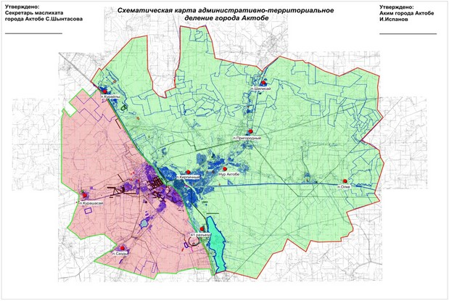

© 2012. РГП на ПХВ «Институт законодательства и правовой информации Республики Казахстан» Министерства юстиции Республики Казахстан

